Case 1: Sådan foregår den daglige fiskerikontrol

Kontrol til søs
Kontrollen til søs er den klassiske disciplin i kontrol af fiskeriet, der hvor fiskeriet finder sted. Ved kontrol til søs kan fiskeristyrelsens kontrolskibe via en boardingbåd gå om bord på fiskefartøjer, mens de udøver fiskeri.

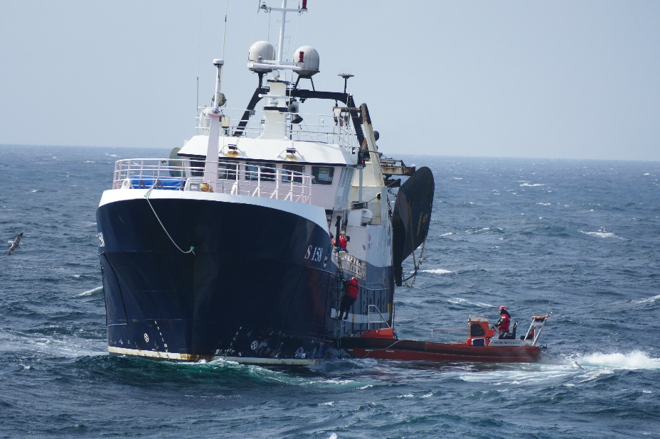

”I 2022 indviede Fiskeristyrelsen det nye kontrolskib ”Nordsøen”, som afløste det 35 år gamle kontrolskib ”Vestkysten”. Det 64 meter lange skib opererer i Nordsøen, Skagerrak og Kattegat. Med det nye kontrolskib er Fiskeristyrelsen bedre rustet til at udføre kontrollen af fiskeriet ude til søs. Det væsentlige er, at kontrollere, hvordan fisken rent faktisk fanges, hvad der fanges, og hvor den fanges henne. Kontrollen omfatter derfor primært fiskeredskaber og fangster. Derfor er det vigtigt at være til stede, inden fangsten hales om bord” fortæller skibsfører på ”Nordsøen”, Hanne Juul Jensen.

